Новые типы фрактальных структур для использования в медицине
Кубанов Р.Т.
инженер
Московский государственный университет имени М.В. Ломоносова,
физический факультет, Москва, Россия
E-mail: ytytyfgtgf@gmail.com

Современные прикладные исследования всё чаще используют фрактальные представления в задачах оптической диагностики, арт-терапии, офтальмологии и нейроэстетики. При этом существует необходимость расширения типоряда самоподобных изображений для совершенствования разнообразных медицинских технологий, основанных на фрактальной светотерапии. Целью данной работы является использование модифицированной двумерной функции Вейерштрасса для генерации фрактальных структур, отличающихся топологией и скейлинговыми характеристиками. Этот подход позволяет генерировать как ставшими уже классическими фракталы (типа салфетки Серпинского) или ранее неиспользованные фрактальные распределения с новыми скейлинговыми зависимостями.
При построении двумерной функции Вейерштрасса осуществляется процедура поворота изначального линейного представления этой функции на различные углы. Изменяя последовательность поворота функции и фазы входящих в нее гармоник, можно управлять параметрами и видом фрактальных структур. На рис.1а показана мультипликативная структура, каждый элемент которой близок к салфетке Серпинского [1]. Эта структура получается при трехкратном повороте и соответствующем наложении задаваемых функцией Вейерштрасса распределений. На рис.1б показан фурье спектр сгенерированной структуры. Он обладает выраженным скейлингом что свидетельствует о фрактальности приведенного распределения. Меняя разность фаз гармоник, можно придавать генерируемым распределениям стохастический вид. Однако во всех случаях фурье спектры этих распределений будут характеризоваться определенным скейлингом.
Важнейшим практическим преимуществом метода является возможность несложного программного управления параметрами поля на единой частотной основе получать широкий ансамбль полей - от строго детерминированных периодических до стохастических, спеклоподобных структур с заданными статистическими свойствами.
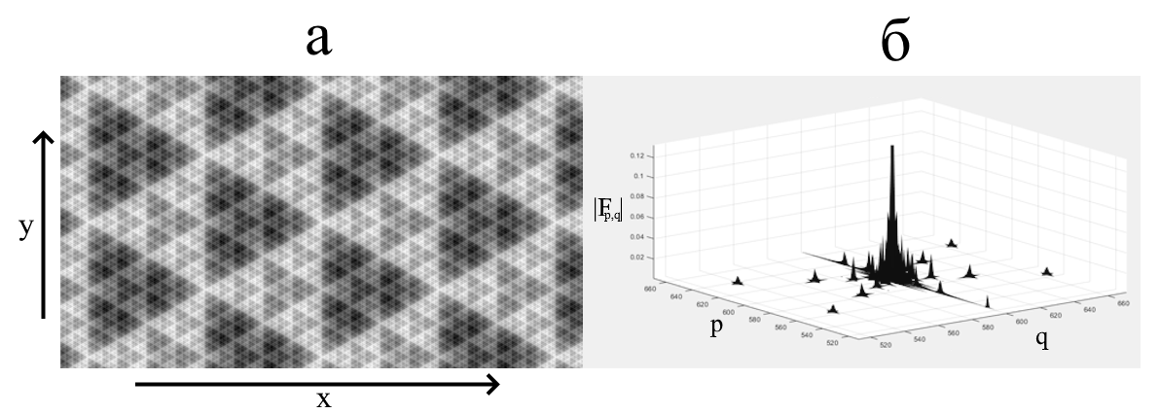
Рис.1. Фрактальные структуры и их фурье спектры.

Таким образом, работа представляет метод, который осуществляет переход от эмпирического использования фрактальной геометрии к её целевому спектральному проектированию под конкретные прикладные требования.
Литература
- Короленко П.В., Маганова М.С., Меснянкин А.В. Новационные методы анализа стохастических процессов и структур в оптике (учебное пособие) // УНЦ ДО Москва, НИИЯФ МГУ. – 2004.

